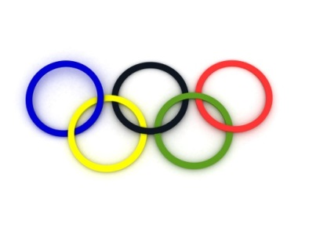
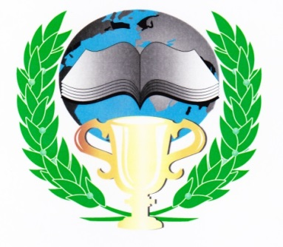
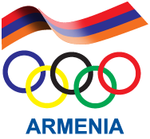

МЕЖДУНАРОДНЫЙ ОЛИМПИЙСКИЙ КОМИТЕТ
МЕЖДУНАРОДНАЯ АССОЦИАЦИЯ УНИВЕРСИТЕТОВ ФИЗИЧЕСКОЙ КУЛЬТУРЫ И СПОРТА
МИНИСТЕРСТВО ОБРАЗОВАНИЯ И НАУКИ РА
НАЦИОНАЛЬНЫЙ ОЛИМПИЙСКИЙ КОМИТЕТ РА
АРМЯНСКИЙ ГОСУДАРСТВЕННЫЙ ИНСТИТУТ ФИЗИЧЕСКОЙ КУЛЬТУРЫ

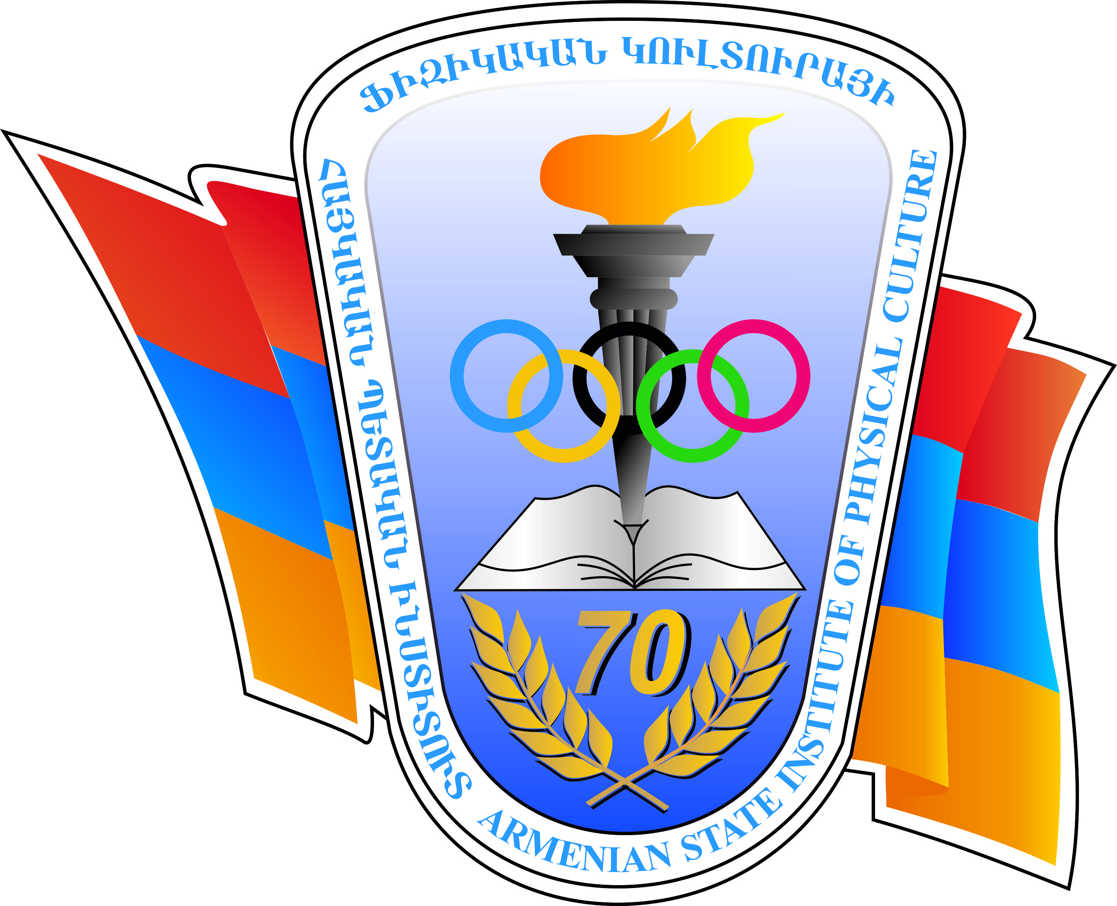

ИНФОРМАЦИОННОЕ ПИСЬМО
XIX МЕЖДУНАРОДНЫЙ НАУЧНЫЙ КОНГРЕСС
<<ОЛИМПИЙСКИЙ СПОРТ И СПОРТ ДЛЯ ВСЕХ >>
ОКТЯБРЬ 2015
ЕРЕВАН
АРМЕНИЯ

ПОСВЯЩАЕТСЯ
70-ЛЕТИЮ АРМЯНСКОГО ГОСУДАРСТВЕННОГО ИНСТИТУТА
ФИЗИЧЕСКОЙ КУЛЬТУРЫ

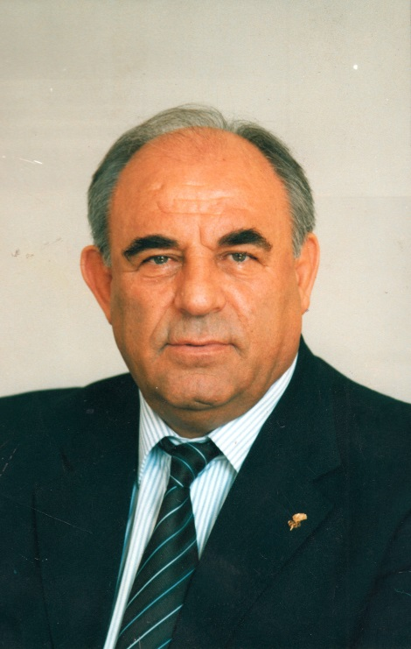

Уважаемые коллеги
от имени Армянского государственного института физической культуры имею честь пригласить Вас принять участие в работе Международного научного конгресса “Олимпийский спорт и спорт для всех”, который состоится 6-9 октября 2015 года в Ереване.
Искренне благодарю всех ученых и представителей государств-участников международной Ассоциации университетов физической культуры и спорта за предоставление Армении права на проведение очередного международногонаучного Конгресса. Ваше решение мы воспринимаем как признание вклада нашей республики в международное спортивное движение и в сферу спортивной науки.
Мы тем более счастливы, что важнейшее мероприятие международного значения состоится в дни празднования 70-летия со дня основания Армянского государственного института физической культуры. Организаторы Конгресса и сотрудники института создадут все необходимые условия для проведения Конгресса на должном уровне. Я уверен, что Конгресс внесет существенный вклад в развитие международной спортивной науки и послужит последующему укреплению сотрудничества и межгосударственного содружества.
С самыми теплыми пожеланиями и с надеждой на встречу в Ереване в 2015 году.

Ректор Армянского государственного института
физической культуры,
профессор В.Б. Аракелян

Научные направления Конгресса
Темы секций
- Олимпийский спорт, Олимпизм, Олимпийское образование, Олимпийское наследие.
- Основные проблемы гумманитарной и социально-политической физической культуры.
- Основные педагогические и психологические проблемы физической культуры и спорта.
- Медико-биологические аспекты физического воспитания и спортивной тренировки.

Круглые столы
- Основные проблемы и технологии инновационного развития физкультурного образования.
- Оздоровительный и массовый спорт.
Современные формы организации физической активности населения.
- Спортивная медицина и физическая реабилитация.
- Спорт для людей с ограниченными физическими способностями и адаптивная физкультура.

Официальные языки конгресса: армянский, русский, английский.

Формы проведения Конгресса
- Доклады.
- Пленарные заседания – 30 минут.
- Доклады на секционных заседаниях – по 10 минут.
- Стендовые доклады – по 5 минут. Доклад должен быть представлен на бумаге IS 0216: ширина 0,841 м., высота – 1,189 м. Присутствие авторов стендовых докладов обязательно для представления докладов и для ответов на возможные вопросы.

Все доклады будут сопровождаться синхронным переводом.

Заявки для участия
Докладчикам следует заполнить учетную форму на сайте конгресса “регистрация” www.asipc.am
В течение трех дней Вы получите подтверждение относительно приема Вашей заявки.
Учетная форма участника конгресса

ФАМИЛИЯ ____________________ ИМЯ _________________ ОТЧЕСТВО_______________

ДОЛЖНОСТЬ, НАУЧНАЯ СТЕПЕНЬ, ЗВАНИЕ ______________________________________

ОРГАНИЗАЦИЯ _________________________________________________________________

АДРЕС _________________________________________________________________________

СТРАНА ___________________ ГОРОД ____________________ ИНДЕКС ________________

ТЕЛ. __________________ ФАКС ____________________ ЭЛ.ПОЧТА____________________

ЯЗЫК: армянский, русский, английский (нужное подчеркнуть)

ДОКЛАД: “устный”, “стендовый”, “круглый стол” (нужное подчеркнуть)

НАУЧНОЕ НАПРАВЛЕНИЕ
- Секционные заседания
- Круглый стол

ОПЛАТА РЕГИСТРАЦИИ
- Участник – 80 евро
- Докторанты, аспиранты, магистранты – 40 евро
- Граждане РА – 10 000 драм

Все командировочные расходы несет командирующая организация.

ОПЛАТА РЕГИСТРАЦИОННОГО ВЗНОСА ДЛЯ УЧАСТИЯ
Регистрационные взносы можно оплатить либо переводом, либо по приезду на Конгресс в момент регистрации. Для перевода необходимо обозначить цель оплаты /XIX Международный научный конгресс/, ФИО участника и подтвердить факт перевода отправкой по электронной почте чека об оплате.
E-mail: info@asipc.am

СВЕДЕНИЯ О ПЕРЕВОДЕ РЕГИСТРАЦИОННОГО ВЗНОСА
В филиале Бюзанд “Арарат банк” ОАО открыты счета: AMD 1510022984960100, USD 1510022984960101, EUR 1510022984930149, RUR 1510022984960158

ВАЖНЫЕ СВЕДЕНИЯ
- Сроки проведения конгресса – 06.10.2015-09.10.2015
- Сроки подачи предварительных заявок – не позднее 15.03.2015
- Сроки представления материалов конгресса – не позднее 15.04.2015

ОРГКОМИТЕТ
АДРЕС: РА ЕРЕВАН – 375070
Улица Ал. Манукяна 11
Армянский государственный институт физической культуры
Факс: (3741) 554104
E-mail: info@asipc.am
Общие сведения:
Бабаян Арутюн Артаваздович
Нушикян Анжела Рубеновна
Тел: /374/ 91458529
/374/ 77529377

Факс: /3741/ 10556281
E-mail: nushikyan-angela@mail.ru

НАУЧНАЯ ИНФОРМАЦИЯ
Казарян Фрунз Габриелович
Тел: /374/91556300
Факс:/3741/10556281
E-mail: info@asipc.am

ТРЕБОВАНИЯ К ОФОРМЛЕНИЮ СТАТЬИ
- Материалы принимаются на армянском, русском и английском языках.
- объем статьи – до 4-х полных листов формата A4, включая список литературы, таблицы и диаграммы.
- Формат материала – Microsoft Word 2003-2007XP.
- Поля – сверху, снизу, справа – 2.0 см, слева – 4.0см
- Фонт – Times New Roman, размер – 12pt.
- Межстрочный интервал – ординарный, в пределах всей страницы. Новую строку начинать с отступа 1.0 см.
- Требования к структуре статьи располагаются в следующей очередности:
- Научное направление конгресса.
- Название статьи заглавными буквами, BOLD.
- Фамилия и инициалы заглавными буквами.
- Название организации, город, страна заглавными буквами.
- Диаграммы должны быть черно-белыми и представлены отдельным файлом.
- Текст должен быть разбит на следующие части: введение, методы, анализ результаты исследования и выводы.
- Список литературы должен быть в алфавитном порядке. Если в работе имеется ссылка на какого-либо автора, то фамилия автора обязательно должна быть указана в списке литературы. Ссылки необходимо приводить в тексте в квадратных скобках.
- Оргкомитет оставляет за собой право отбора публикуемых материалов. После изучения статьи автор будет поставлен в известность по эл. почте о публикации.
- Каждая статья будет оформлена отдельным файлом.

Каждый зарегистрированный участник конгресса может послать не больше 2-х статей. E-mail: info@asipc.am

